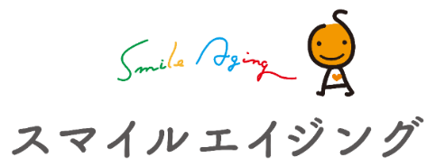



* 募集要件 ★

実施期間　令和５年１１月１日（水）～３０日（木）※一部期間限定も可

募集期間　令和５年8月1日（火）～9月３０日（土）

応募資格　協力可能な市内の企業、店舗、医療機関、薬局、団体等

実施内容　市民が健康づくりに取り組むきっかけとなる取組を実施。

＊「スマイルエイジング」ののぼり旗を掲示

＊「スマイルエイジング強化月間啓発リーフレット」等の設置

＊オリジナルの取組を実施

　　　　　　例）・公開ＳＯＳおきよう体操（市民体操）実施

・地産地消や野菜たっぷりメニューの提供

・健康相談の実施

・健康に関する教室を開催

※市では出前講座なども行っていますので講師などお気軽にご相談ください。

・健康情報発信コーナー設置

・血圧、体脂肪測定など測定の実施

・無料歯科健診の実施

・料理教室の開催

・健康や運動に関するグッズコーナーの設置　　　　　等

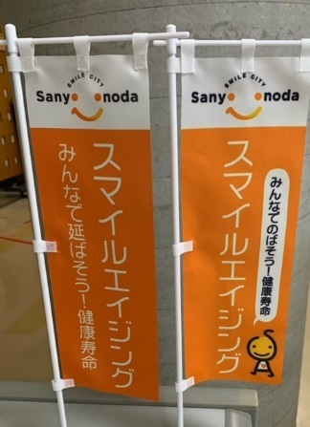

スマエジちゃん

申込先・問合せ先：山陽小野田市健康増進課

電話：（0836）71-1814　　FAX：（0836）39-5624　メール：hokenc@city.sanyo-onoda.lg.jp

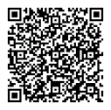

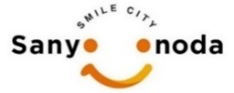

（ＦＡＸ　0836-39-5624）

事業所等名

担当者名

住所

電話番号

　オリジナルの取組内容

過去の取り組み

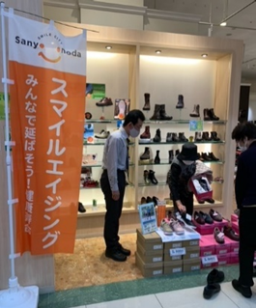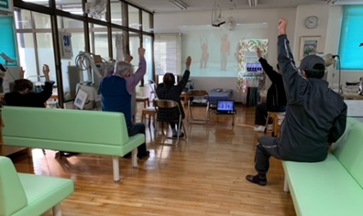

ウォーキングシューズ

コーナー設置

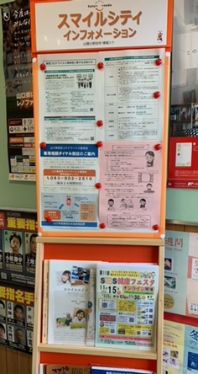

足の計測

最適なシューズの提案

公開での市民体操の実施

プチ成長測定・歯みがき指導

健康情報コーナーの設置

